市发改局召开2012年党员干部春训班
2012年2月8日至2月10日，我局召开了全体党员干部春训班，张和生书记作了动员讲话，要求大家要明确春训的重要意义，有针对性的开展全年工作，力求开创发改事业新辉煌。会上还对我局2011年全年工作进行了交流，对涌现出来的先进集体、先进个人进行了表彰，并签订了《党风廉政建设和能力作风建设责任书》。
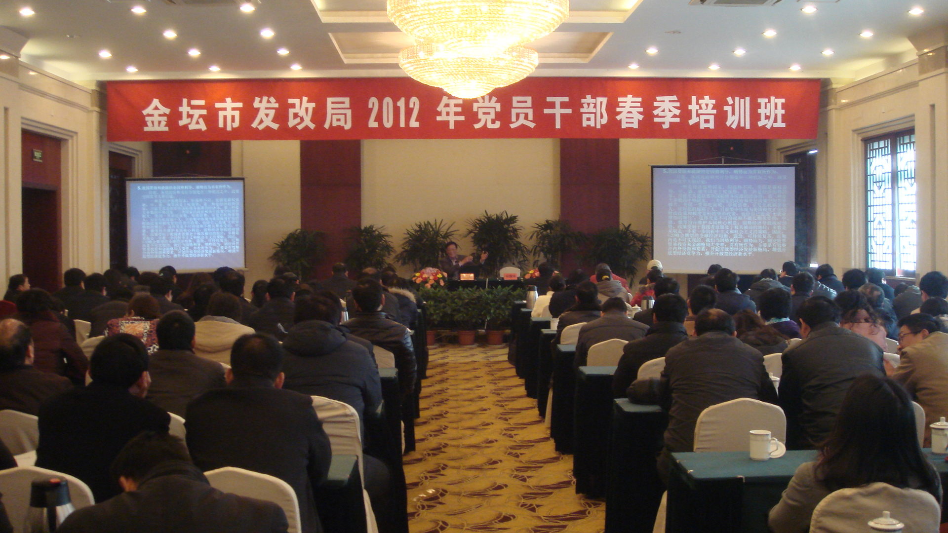
春训班期间我局还邀请了常州市委党校副校长沈建钢教授、省社科院经济学专家朱乃新教授以及省工程咨询中心总经济师朱建刚处长来我单位授课，内容从十七届六中全会精神解读到专业的国内外经济形势分析、项目建设指导，理论联系实际，我局党员干部受益颇丰。

